**แผนการถ่ายทอดความรู้   
หน่วยงาน สำนักงานเกษตรจังหวัดพิจิตร  
ประจำปีงบประมาณ พ.ศ. 2562   
ระหว่างวันที่ 1 ตุลาคม 2561 ถึง วันที่ 31 มีนาคม 2562**

|  |  |  |  |  |  |
| --- | --- | --- | --- | --- | --- |
| ครั้งที่ | วัน เดือน ปี | ประเด็นการถ่ายทอดความรู้ | ช่องทาง/วิธีการถ่ายทอดความรู้ | วิทยากร | ผู้รับผิดชอบ |
| 1 | 24 ตุลาคม 61 | - ทิศทางการดำเนินงานตามระบบส่งเสริมการเกษตร ปีงบประมาณ พ.ศ. 2562 /แนวทางการดำเนินงานตามนโยบายที่เกี่ยวข้องของกระทรวงเกษตรและสหกรณ์ | PW/ บรรยาย | นายกิตติชาติ ชาติยานนท์ | นางสาวน้ำทิพย์ วงเงิน |
| 2 | 8 พฤศจิกายน 62 | ถ่ายทอดความรู้ ตามขั้นตอนการปรับปรุงข้อมูล การทะเบียนเกษตรกร ให้กับเจ้าหน้าที่แนะนำการใช้งาน Application DOAE FARMBOOK | บรรยาย/ปฏิบัติจริง | นางมาริสา จันทร์สนิท | นางมาริสา จันทร์สนิท |
| 3 | 12พฤศจิกายน62 | การถ่ายทอดความรู้ด้านการจัดทำระบบสินค้าเกษตร (QR Trace) | การจัดการความรู้ KM | นางสาวสุวิดา ชื่นอมรกุลชัย | นางศิริพร โปรงเจริญ |
| 4 | 11 ธันวาคม 62 | โครงการสานพลังประชารัฐเพื่อสนับสนุนการปลูกข้าวโพดหลังนา/โครงการส่งเสริมการปลูกพืชหลากหลายในฤดูนาปรัง | บรรยาย | นางสาวปริฉัตร พฤกษวัน | นางสาวสุกัลยา นาคเพ็ง |
| 5 | 16 มกราคม 62 | ระเบียบการเบิกจ่ายเงิน งานธุรการ งานพัสดุ ระเบียบการคลังว่าด้วยการจัดซื้อจัดจ้าง และการบริหารพัสดุภาครัฐ พ.ศ. 2562 | บรรยาย/ | นางสุภาพร ไตรรัตน์ | นางสุภาพร ไตรรัตน์ |
| 6 | 24 มกราคม 62 | ถ่ายทอดความรู้ด้านการจัดทำเว็บไซต์ ให้กับเจ้าหน้าที่ผู้รับผิดชอบงานประชาสัมพันธ์ | บรรยาย/ปฏิบัติจริง | นางสาวทองพาขวัญ หาญกาย | นายเผ่าพงษ์ กิ่งกาหลง |
| 7 | 12 กุมภาพันธ์ 62 | กิจกรรมการจัดเวทีตามระบบส่งเสริมการเกษตร เวทีแลกเปลี่ยนเรียนรู้ระดับอำเภอ (District Workshop : DW) | เวทีแลกเปลี่ยนเรียนรู้ | นายสุชิน ฉิมไทย | นางสาวน้ำทิพย์ วงเงิน |
| 8 | 22 กุมภาพันธ์ 62 | กิจกรรมสัมมนาเชิงปฏิบัติการจัดทำแผนพัฒนาการเกษตรระดับตำบล ฝึกอบรมให้กับเจ้าหน้าที่ส่งเสริมการเกษตร | เวทีแลกเปลี่ยนเรียนรู้ | นายสุชิน ฉิมไทย | นางสาวน้ำทิพย์ วงเงิน |
| 9 | 11 มีนาคม 62 | การเขียนโครงการเพื่อขอรับการสนับสนุนงบพัฒนายุทธศาสตร์จังหวัด | บรรยาย | นายสุชิน ฉิมไทย | นางสาวสุกัลยา นาคเพ็ง |
| 10 | 28 มีนาคม 62 | เทคนิคการเป็นพิธีกรในการในการพิธีการ | บรรยาย/ปฏิบัติจริง | ประชาสัมพันธ์จังหวัดพิจิตร | นายเผ่าพงษ์ กิ่งกาหลง |

**ผลการถ่ายทอดความรู้   
หน่วยงาน สำนักงานเกษตรจังหวัดพิจิตร  
ประจำปีงบประมาณ พ.ศ. 2562   
ระหว่างวันที่ 1 ตุลาคม 2562 ถึง วันที่ 31 มีนาคม 2562**

|  |  |  |  |  |  |
| --- | --- | --- | --- | --- | --- |
| ครั้งที่ | วัน เดือน ปี | ประเด็นการถ่ายทอดความรู้ | ช่องทาง/วิธีการ/ถ่ายทอดความรู้ | วิทยากร | ผลการดำเนินงาน |
| 1 | 24 ตุลาคม 61 | - ทิศทางการดำเนินงานตามระบบส่งเสริมการเกษตร ปีงบประมาณ พ.ศ. 2562 /แนวทางการดำเนินงานตามนโยบายที่เกี่ยวข้องของกระทรวงเกษตรและสหกรณ์ | PW/ บรรยาย | นายกิตติชาติ ชาติยานนท์ | - เจ้าหน้าของสำนักงานเกษตรอำเภอและสำนักงานเกษตรจังหวัด ได้รับแนวทางการดำเนินงานของกรมส่งเสริมการเกษตร ภายใต้นโยบายของกระทรวงเกษตรและสหกรณ์ เพื่อให้สามารถปฏิบัติงานได้อย่างมีประสิทธิภาพ |
| 2 | 8 พฤศจิกายน 62 | ถ่ายทอดความรู้ ตามขั้นตอนการปรับปรุงข้อมูล การทะเบียนเกษตรกร ให้กับเจ้าหน้าที่แนะนำการใช้งาน Application DOAE FARMBOOK | บรรยาย/ปฏิบัติจริง | นางมาริสา จันทร์สนิท | -พัฒนาเจ้าหน้าที่สำนักงานเกษตรอำเภอให้สามารถปรับปรุงข้อมูลทะเบียนเกษตรกรให้เป็นไปตามคู่มือ ขั้นตอน และเงื่อนไขในการปรับปรังและขึ้นทะเบียนเกษตรกร และสามารถใช้ Application DOAE FARMBOOK |
| 3 | 12พฤศจิกายน62 | การถ่ายทอดความรู้ด้านการจัดทำระบบสินค้าเกษตร (QR Trace) | การจัดการความรู้ KM | นางสาวสุวิดา ชื่นอมรกุลชัย | -เจ้าหน้าที่สำนักงานเกษตรจังหวัด ได้รับการพัฒนาช่องทางการส่งเสริมการเกษตร ที่มีการใช้เทคโนโลยีมาใช้ในการตลาด |
| 4 | 11 ธันวาคม 62 | โครงการสานพลังประชารัฐเพื่อสนับสนุนการปลูกข้าวโพดหลังนา/โครงการส่งเสริมการปลูกพืชหลากหลายในฤดูนาปรัง | บรรยาย | นางสาวปริฉัตร พฤกษวัน | -เจ้าหน้าที่สำนักงานเกษตรจังหวัด มีความเข้าใจ ความรู้ในการดำเนินงานโครงการสานพลังประชารัฐ เพื่อสนับสนุนการปลูกข้าวโพดหลังนา และโครงการส่งเสริมการปลูกพืชหลากหลาย |
| ครั้งที่ | วัน เดือน ปี | ประเด็นการถ่ายทอดความรู้ | ช่องทาง/วิธีการ/ถ่ายทอดความรู้ | วิทยากร | ผลการดำเนินงาน |
| 5 | 16 มกราคม 62 | ระเบียบการเบิกจ่ายเงิน งานธุรการ งานพัสดุ ระเบียบการคลังว่าด้วยการจัดซื้อจัดจ้าง และการบริหารพัสดุภาครัฐ พ.ศ. 2562 | บรรยาย/ | นางสุภาพร ไตรรัตน์ | เจ้าหน้าที่ผู้ปฏิบัติงาน ได้สร้างการรับรู้และแนวทางการปฏิบัติตามระเบียน ระเบียบการคลังว่าด้วยการจัดซื้อจัดจ้าง และการบริหารพัสดุภาครัฐ พ.ศ. 2562 |
| 6 | 24 มกราคม 62 | ถ่ายทอดความรู้ด้านการจัดทำเว็ปไซต์ ให้กับเจ้าหน้าที่ผู้รับผิดชอบงานประชาสัมพันธ์ | บรรยาย/ปฏิบัติจริง | นางสาวทองพาขวัญ หาญกาย | เจ้าหน้าที่ผู้รับผิดชอบ ในการปรับปรุงเว็ปไซต์สามารถปรับปรุงเว็ปไซต์ของสำนักงานเกษตรอำเภอให้เป็นปัจจุบันได้ |
| 7 | 12 กุมภาพันธ์ 62 | กิจกรรมการจัดเวทีตามระบบส่งเสริมการเกษตร เวทีแลกเปลี่ยนเรียนรู้ระดับอำเภอ (District Workshop : DW) | เวทีแลกเปลี่ยนเรียนรู้ | นายสุชิน ฉิมไทย | เจ้าหน้าทีสำนักงานเกษตรอำเภอ ได้แลกเปลี่ยนประสบการณ์ในการทำงานส่งเสริมการเกษตร ระหว่างอำเภอ และจังหวัด เพื่อร่วมกันพัฒนางานส่งเสริมการเกษตรในพื้นที |
| 8 | 22 กุมภาพันธ์ 62 | กิจกรรมสัมมนาเชิงปฏิบัติการจัดทำแผนพัฒนาการเกษตรระดับตำบล ฝึกอบรมให้กับเจ้าหน้าที่ส่งเสริมการเกษตร | เวทีแลกเปลี่ยนเรียนรู้ | นายสุชิน ฉิมไทย | เจ้าหน้าที่ระดับอำเภอ ได้รับความรู้และกระบวนการจัดทำแผนพัฒนาการเกษตรประจำตำบล และสามารถถ่ายทอดความรู้ไปยังตำบลอื่นภายในอำเภอของตัวเองได้ |
| 9 | 11 มีนาคม 62 | การเขียนโครงการเพื่อขอรับการสนับสนุนงบพัฒนายุทธศาสตร์จังหวัด | บรรยาย | นายสุชิน ฉิมไทย |  |
| 10 | 28 มีนาคม 62 | เทคนิคการเป็นพิธีกรในการในการพิธีการ | บรรยาย/ปฏิบัติจริง | ประชาสัมพันธ์จังหวัดพิจิตร |  |

**ภาคผนวก**

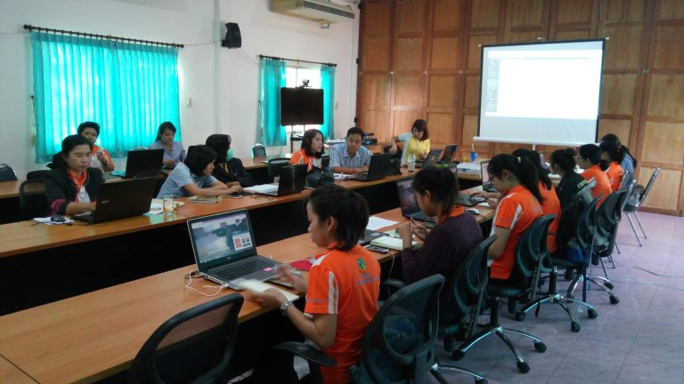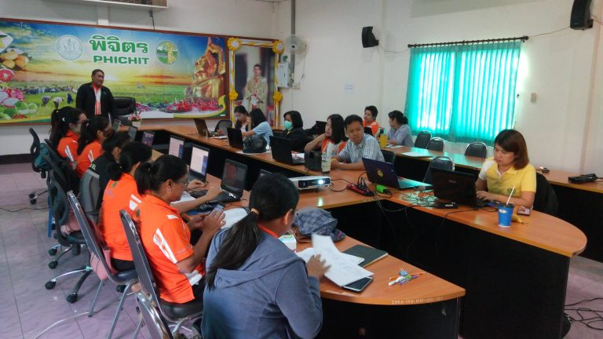

ถ่ายทอดความรู้ด้านการจัดทำเว็บไซต์ ให้กับเจ้าหน้าที่ผู้รับผิดชอบงานประชาสัมพันธ์

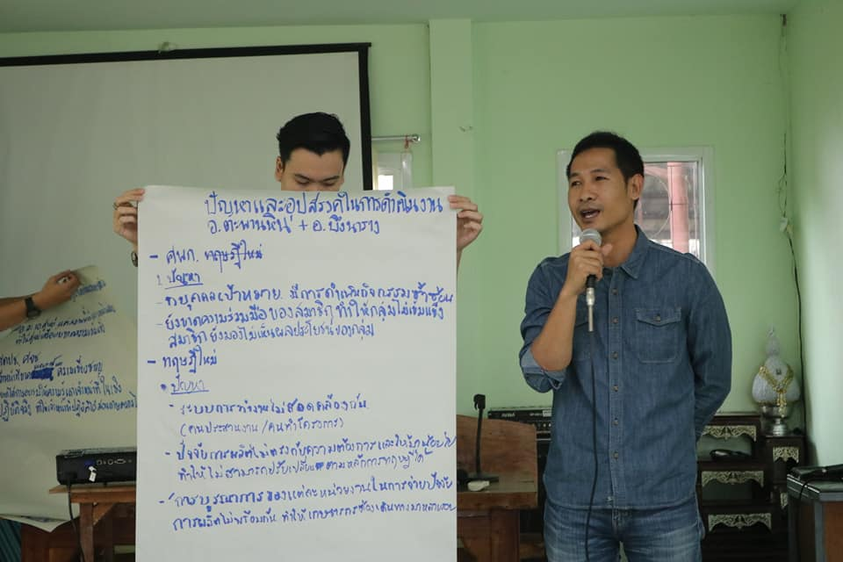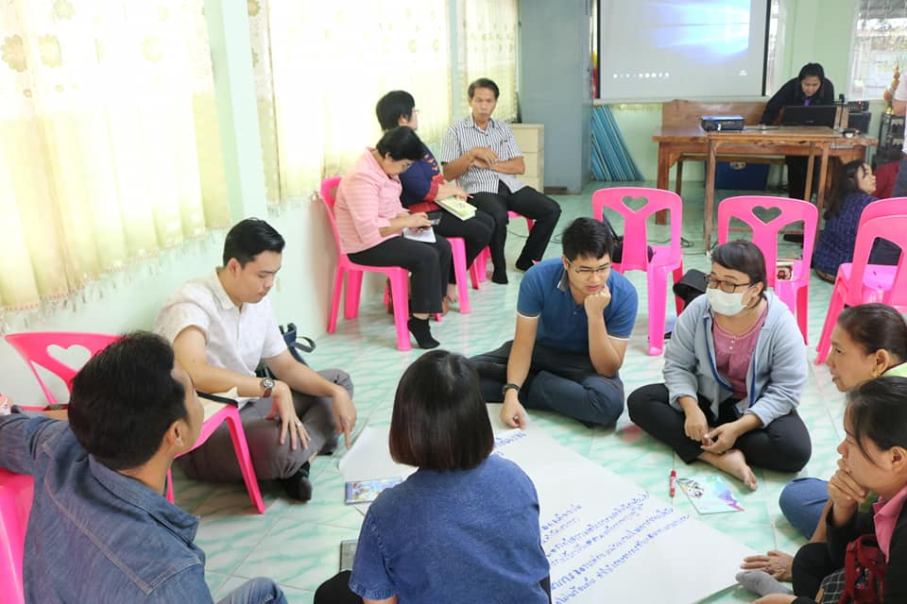

กิจกรรมการจัดเวทีตามระบบส่งเสริมการเกษตร เวทีแลกเปลี่ยนเรียนรู้ระดับอำเภอ (District Workshop : DW)

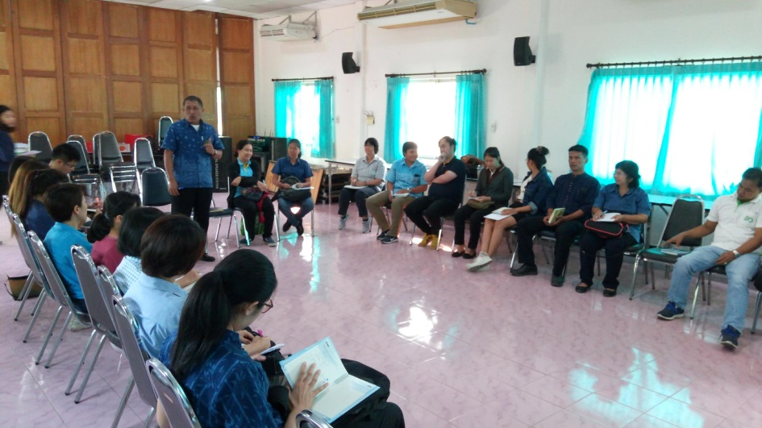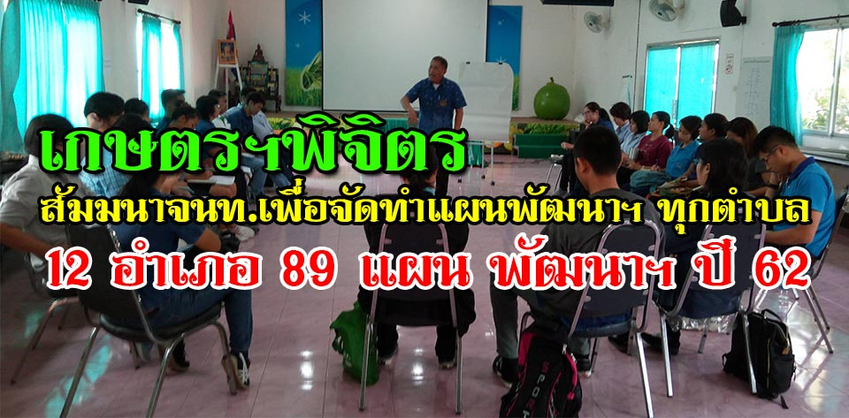

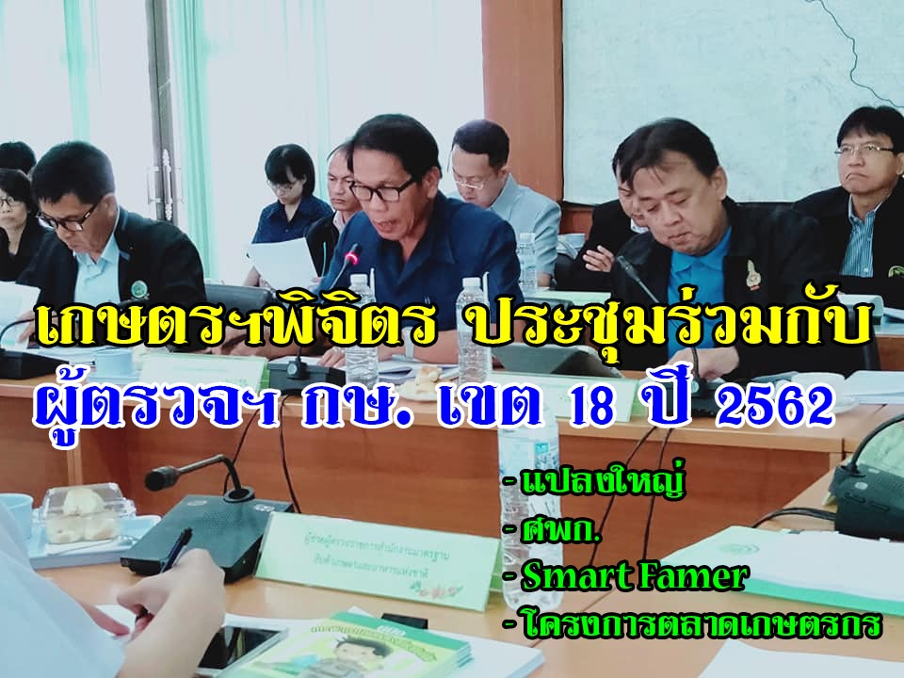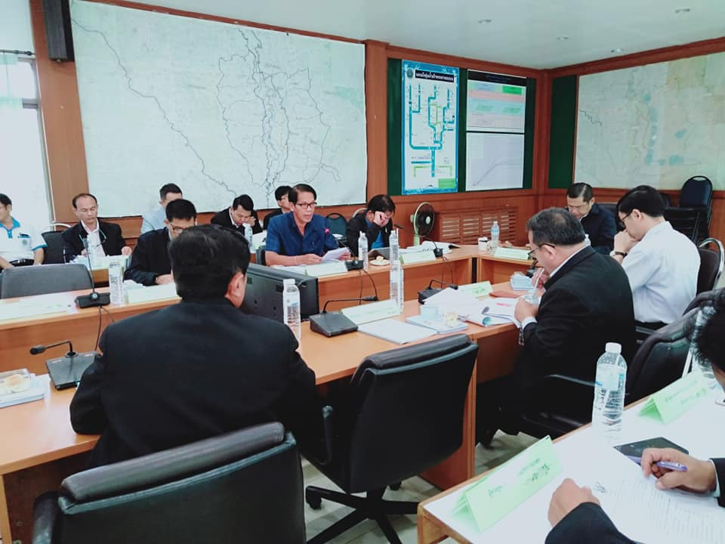กิจกรรมสัมมนาเชิงปฏิบัติการจัดทำแผนพัฒนาการเกษตรระดับตำบล ฝึกอบรมให้กับเจ้าหน้าที่ส่งเสริมการเกษตร



- ทิศทางการดำเนินงานตามระบบส่งเสริมการเกษตร ปีงบประมาณ พ.ศ. 2562 /แนวทางการดำเนินงานตามนโยบายที่เกี่ยวข้องของกระทรวงเกษตรและสหกรณ์